молодёжная студия «ЧУЖОЙ БЕДЫ НЕ БЫВАЕТ»

«Муки нет тяжелей, чем отчизны лишиться».
Еврипеда

Цель: привлечь внимание учащихся к проблеме беженцев.
Задачи: формировать и развивать гуманное отношение, чувство альтруизма к людям, нуждающимся в помощи;
познакомить учащихся с терминами «беженцы», «мигранты», «переселенцы»;
воспитывать чувство доброты и милосердия, отзывчивости и сострадания к человеку.

Время проведения: 45 минут
Оборудование: компьютер, мультимедийный проектор, доска, ватман, цветные фломастеры, магниты.
Ход мероприятия
Ведущий: Добрый день, уважаемые учащиеся, педагоги и гости нашего лицея!
Мне очень приятно видеть вас сегодня в нашей молодёжной студии, я надеюсь на ваше сотрудничество и активную интеллектуальную деятельность.
Я бы хотела начать наш разговор с демонстрации нескольких портретов:

 |  | 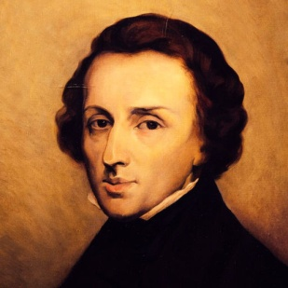
Марлен Дитрих  актриса, певица | Альберт Эйнштейн  Физик | Фредерик Шопен  композитор
Ведущий: Посмотрите внимательно на этих людей и скажите, что может быть общего между ними? Что может их объединять?
(гости студии высказывают свои предположения)
(Учащиеся рассказывают о людях с фотографий)

Учащийся 1.
Марлен Дитрих
Акстриса, певица родилась в Германии. Была живой, которая приобрела известность после своих ролей в фильмах "Голубой ангел" и "Печать зла". Она была также одним из выдающихся политических беженцев своего времени - она выступала против Гитлера и пела для войск США во время Второй мировой войны. В начале 1920х годов Дитрих училась в театральной школе Макса Рейнхарта. Она играла во многих постановках и вскоре стала звездой Берлина. Кинокомпания Paramount пригласила ее в Голливуд, поэтому она уехала из Европы и снялась в шести голливудских фильмах Штернберга, самым успешным из которых был "Шанхайский экспресс". Напуганная ужасами фашизма, Дитрих отказалась возвращаться в Германию и получила американское гражданство[1].

Учащийся 2.
Альберт Эйнштейн
Физик. Все мы слышали об Альберте Эйнштейне и его научных теориях. Но мало кто знает о том периоде его жизни, когда он был беженцем, когда его книги сжигали на кострах Гитлера, а сам он, как немецкий еврей, был обвинен в государственной измене. Эйнштейн вырос в Мюнхене. Он очень увлекался музыкой и математикой и намеревался изучать электротехнику в Цюрихе. Однако он не сдал вступительный экзамен, что дало некоторым биографам повод говорить, что он страдал от одного из нарушений способности к обучению - дислексии. Но его это не остановило, и он поехал в Швейцарию, где поступил в школу в Аарау в надежде получить второй шанс поступить в технический колледж. В конце концов ему это удалось, но он не смог получить должность преподавателя колледжа, и стал техническим экспертом третьего разряда в патентном бюро Берна. В Берне он в свободное время занимался научно-исследовательской деятельностью и в 1905г. опубликовал три работы, которые заложили основу его теории относительности. Ему была присуждена степень доктора в Университета Цюриха, и тогда состоялась его научная карьера. В 1921г. Эйнштейн получил Нобелевскую премию. Однако из-за прихода к власти нацистской партии и подъема антисемитизма ему становилось все труднее работать, и в 1932 г. он принял предложение о должности в Принстонском университете. Он стал гражданином Соединенных Штатов, но сохранил и гражданство Швейцарии [1].

Учащийся 3.
Фредерик Шопен
Композитор. Страстный, трагичный, меланхоличный и патриотичный, великий композитор 19 века Фредерик Шопен мечтал о свободе для Польши. Он был сыном французского эмигранта и польской дворянки. Шопен изучал музыку в Варшаве, а затем собирался поехать в Вену. Шопен видел свою роль в том, чтобы рассказать миру о проблемах Польши посредством своей музыки. Шопен уехал из Варшавы в Вену, а несколько месяцев спустя, когда начались бои, ему посоветовали не возвращаться.
В сентябре 1831г. он приехал в Париж. Вскоре он был принят в высшее общество и присоединился к польским дворянам, находившимся в изгнании. Здесь он нашел и признание своего гения, и средство обретения финансовой независимости, давая уроки старательным ученикам благородного происхождения [1].

Ведущий: Действительно, все эти люди добились успеха в жизни, они приобрели особое положение в обществе. Но не всё так гладко было на их пути. Они построили новую жизнь, преодолев все трудности. Эти люди были вынуждены покинуть свою страну, стать беженцами. Эти великие люди заслуживают уважения, они доказали миру, что среди беженцев есть люди с огромным потенциалом.
Как вы уже поняли, сегодня речь пойдет о людях, которые вынуждены покинуть свою страну, которые вынуждены расстаться со своей родиной.
Эпиграфом нашего разговора выбраны слова древнегреческого драматурга Еврипеда «Муки нет тяжелей, чем отчизны лишиться».
Давайте попробуем разобраться с понятием «беженец». Готовясь к нашей встрече, мы провели опрос учащихся и услышали различные ответы на вопрос «Кто такие беженцы?» Это были такие ответы как: переселенцы, мигранты, просители убежища и другие. Как вы думаете можно ли между ними поставить знак равно?
БЕЖЕНЕЦ=МИГРАНТ=
ПЕРЕСЕЛЕНЕЦ=
ПРОСИТЕЛЬ УБЕЖИЩА???

Ведущий: Существуют некоторые важные различия между этими понятиями, они несут в себе различные юридические обязательства. Поэтому давайте попробуем разобраться.
Учащийся 1.
Согласно подпункту 2 пункта А статьи 1 Женевской Конвенции ООН «О статусе беженцев» 1951 г. беженцем является любое лицо, которое «в результате событий, происшедших до 1 января 1951 г., и в силу вполне обоснованных опасений стать жертвой преследований по признаку расы, вероисповедания, гражданства, принадлежности к определенной социальной группе или политических убеждений находится вне страны своей гражданской принадлежности и не может пользоваться защитой этой страны или не желает пользоваться такой защитой вследствие таких опасений; или, не имея определенного гражданства и находясь вне страны своего прежнего обычного местожительства в результате подобных событий, не может или не желает вернуться в нее вследствие таких опасений»[3].
Учащийся 2.
Разница между беженцем и мигрантом состоит в том, что мигрант выбирает переезд в поисках лучшей жизни, например, посредством устройства на работу, прохождения обучения или для того, чтобы быть ближе к семье и т.д., за пределами страны своего происхождения.
В соответствии с международным правом, на государстве лежит обязательство по предложению защиты беженцу, но по отношению к мигранту такого обязательства не существует. Это различие важно, потому что когда мы называем беженца «мигрантом», мы неверно допускаем, что он просто ищет экономического преимущества, а не вынужден уезжать, чтобы бежать от конфликта или преследования.
Учащийся 3.
Проситель убежища - это тот, кто запросил у правительства статус беженца и ожидает результата своего заявления.
Согласно правилам Европейского Союза, заявление беженца на получение убежища должно быть подано в стране своего изначального прибытия. Если беженец попытается подать заявление где-либо ещё, его немедленно могут отправить обратно в страну его изначального прибытия. Лицо не может подать заявление на получение убежища из страны своего происхождения. Для того чтобы подать заявление на получение убежища в Великобритании, например, лицо должно находиться на территории Великобритании.
В том случае, если заявление на получение убежища не увенчалось успехом, лицо может либо добровольно вернуться в страну своего происхождения, либо быть возвращено силой. Если заявление будет успешным, лицу будет официально дан статус беженца.
Учащийся 4.
Чем отличается беженец от вынужденного переселенца? Как правило, беженцы – это те, кто в силу разных причин покинули свою страну, а переселенцы перемещаются внутри своего государства.
Ведущий: Кто же такой беженец согласно законам Беларуси?
В законодательстве Республики Беларусь есть дополнительные основания наделения иностранных граждан и лиц без гражданства статусом беженца или лица, которое нуждается в дополнительной защите. Статья 21 закона Республики Беларусь «О предоставлении иностранным гражданам и лицам без гражданства статуса беженца, дополнительной и временной защиты в Республике Беларусь»:
«В Республике Беларусь дополнительная защита предоставляется иностранному гражданину, находящемуся на территории Республики Беларусь, у которого отсутствуют основания для предоставления ему статуса беженца, но существуют вполне обоснованные опасения столкнуться при возвращении в государство гражданской принадлежности с угрозой смертной казни, пыток и других жестоких, бесчеловечных или унижающих достоинство видов обращения и наказания либо с угрозой жизни, возникшей по причине насилия в условиях вооруженного конфликта международного или немеждународного характера, и который не может или не желает вследствие таких опасений пользоваться защитой этого государства, или лицу без гражданства, находящемуся на территории Республики Беларусь, у которого отсутствуют основания для предоставления ему статуса беженца, но существуют указанные опасения и которое не может или не желает вернуться в государство прежнего обычного места жительства в силу таких опасений»[4].
Ведущий: Каковы причины вынужденного выезда за пределы своей страны? Почему люди должны оставлять свои дом?
(На доске написано Причины по которым люди покидают свою страну)
(Инсценировка диалога)
Сын: Мама, а куда мы уезжаем?
Мама: Ой, сынок, сама еще не знаю.
Сын: Можно я возьму с собою мишку?
Мама: Нет, родной, вещей и так уж слишком.
Сын: Мам, а с нами едет Оля, Нина?
Ведущий: Мама промолчала без причины.
Сын: Стой, а как же Васька, кот игривый?
Мама: Мы его не можем взять, мой милый.
Места не хватает даже деткам,
Завтра я отдам его соседке.
Сын: Знаешь, мама, я сегодня слышал,
Будто сильный дождь стучал по крышам.
Стекла в моей комнате дрожали,
Люди за окном все так кричали.
Мама: Милый, ты не бойся, я с тобою,
Знай, я от любой беды укрою.
Спи пока, малыш, а завтра утром -
Ждут уже нас новые маршруты.
Сын: Мам, а мы сюда еще приедем?
Ваську заберем мы у соседей.
С мишкой вновь играть своим я буду,
Буду строить с Олей халабуду?
Мама: Да, конечно, милый, очень скоро,
Сразу, как закончатся все споры.
Вновь вернемся в дом родной и светлый,
Снова будем здесь встречать рассветы.
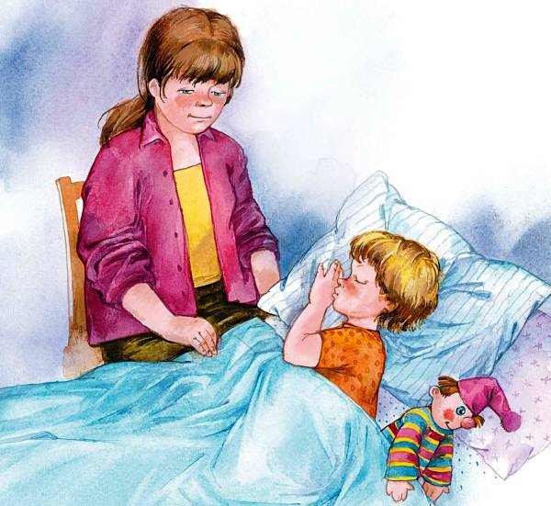
Ведущий: Вдруг малыш уснул, у мамы слезы,
Где найти ответы на вопросы?
Как все объяснить ей крохе-сыну?
То, что не вернуться им в руины,
То, что не играть ему с тем мишкой,
То, что не читать ему здесь книжки…
Вновь вдали слышны грозы раскаты,
Где-то там стреляют автоматы.
Собран чемодан и ждет рассвета,
Нет в нем ни игрушек, ни конфеты.
Вещи и вода, как в худшей драме…
И еще… иконки две в кармане.[2]

Ведущий: По какой причине мама с сыном покидают свой дом? Прикрепите эту причину на доске.
(Одной из причин по которой люди покидают свои дома является вооружённые конфликты)
Ведущий: Обязательно ли должна начаться война, чтобы появились беженцы?
Жизнь всегда в полоску.
Верьте
в свои
силы
Оптимизма и удачи
и всё будет хорошо
Мы верим, что Вы справитесь!
У Вас всё будет
И всё будет хорошо
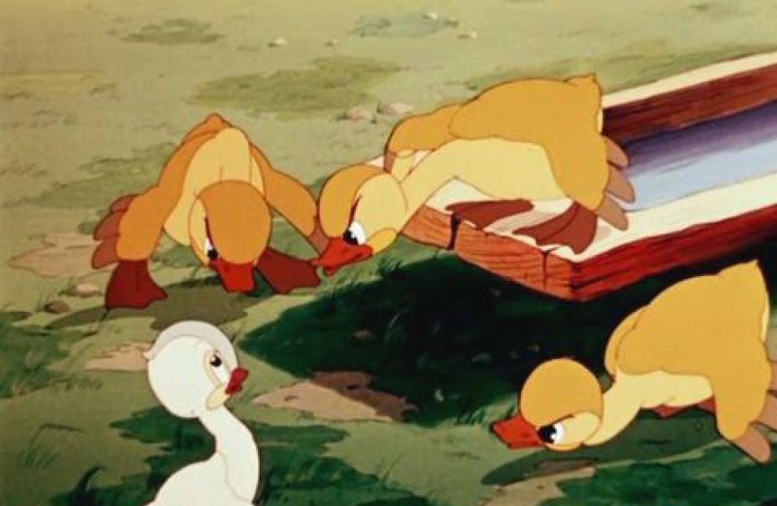
Просмотр отрывка мультфильма «Гадкий утёнок»
Ведущий: Утёнок был не такой как все. Поэтому следующие причины мы объединили в одну: «Стать жертвой преследования»
(Опасение стать жертвой преследований по признаку расы, вероисповедания, гражданства, принадлежности к определенной социальной группе или политических убеждений).
Ведущий: Беженец – это не просто слово. За этим словом стоят реальные люди, живущие рядом с нами. Давайте с вами расшифруем это слово.
Пример.
 |  |  | Ч
 | У |  | Е | И
 | Ч |  | Л | Н |  | О
 | И |  | О | Ж |  | Т
 | Т |  | В | Е | М | Е
Б | Е | Ж | Е | Н | Е | Ц
Р | Л | Е | К | Е | Д
А | Ь | Н |  | Р | И
Т |  | А |  |  | К

Ведущий: Мы знаем с вами уже кто такие беженцы, но мы даже и представить себе не можем, с какими трудностями они сталкиваются в чужой стране?
(Учащиеся по очереди высказываются)
Ведущий подводит итог:
- Незнание языка
- Отсутствие крова
- Отсутствие денег, продуктов питания
- Отсутствие работы, места учёбы
- Отсутствие квалифицированной медицинской помощи.

Ведущий: Какую помощь может оказать наша страна людям, покинувшим свою страну?
Учащийся 5.
Согласно статье 19 закона Республики Беларусь «О предоставлении иностранным гражданам и лицам без гражданства статуса беженца, дополнительной и временной защиты в Республике Беларусь» иностранец, которому предоставлен статус беженца, имеет право на:
- получение информации о своих правах и обязанностях;
- получение удостоверения беженца;
- получение разрешения на временное проживание в Республике Беларусь на срок не более одного года для получения разрешения на постоянное проживание в Республике Беларусь;
- самостоятельное поселение в семье гражданина Республики Беларусь или постоянно проживающего в Республике Беларусь иностранца в порядке, установленном законодательством Республики Беларусь, если при вселении иностранца, которому предоставлен статус беженца, и членов его семьи размер жилой площади будет составлять не менее шести квадратных метров на каждого проживающего;
- проживание в месте временного поселения в случае отсутствия возможности самостоятельного поселения на срок до оформления разрешения на постоянное проживание в Республике Беларусь, но не более одного года;
- получение денежной помощи в порядке и размерах, определенных Советом Министров Республики Беларусь;
- содействие Департамента в получении сведений о близких родственниках, проживающих в государстве гражданской принадлежности либо прежнего обычного места жительства;
Учащийся 6.
- добровольное возвращение в государство гражданской принадлежности либо прежнего обычного места жительства;
- выезд на постоянное место жительства в другое государство;
- воссоединение семьи;
- обращение в Управление Верховного комиссара Организации Объединенных Наций по делам беженцев;
- судебную защиту наравне с гражданами Республики Беларусь; пользование иными правами наравне с иностранцами, постоянно проживающими в Республике Беларусь, если иное не определено законодательными актами и международными договорами Республики Беларусь.
- несовершеннолетний иностранец, которому предоставлен статус беженца, кроме прав, указанных в части первой настоящей статьи, имеет также право на обучение в учреждениях, обеспечивающих получение дошкольного и общего среднего образования, и медицинское обслуживание наравне с несовершеннолетними гражданами Республики Беларусь [4].

Ведущий: Поэт Вадим Шефнер утверждал: «Словом можно убить, словом можно спасти…». Завтра кто-то из нас может оказаться в подобной ситуации. И пусть нам также протянут руку помощи. И чтобы люди, оказавшиеся волей судьбы в Беларуси, смогли чувствовать себя как дома, а также услышать слова поддержки и сочувствия. Я предлагаю вам построить им дом. И не просто дом, а дом, который наполнится нашим теплом.
(На доске учащиеся из слов поддержки строят дом).
Пример.
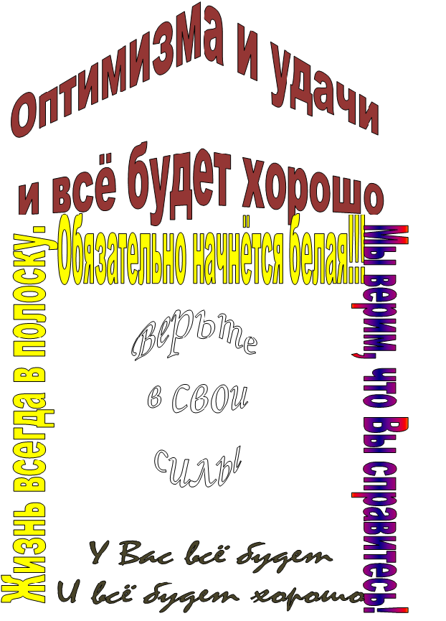

Ведущий: Закончить нашу сегодняшнюю встречу я хотела бы притчей:
Некоторые – чёрные, некоторые – белые, есть коричневые и розовые, но все живут вместе, бок о бок, в мире и согласии. Одни всё время заняты, а другие спокойно ждут своей очереди, хотя в более широкой картине вещей все равны. Некоторые — прямые и закруглённые, другие – заострённые, но все знают, в чём состоит их задача. Некоторые – очень красивы, у некоторых – странные имена, но каждый совершенно уникален. Сами по себе они могут быть бледными и незаметными, но вместе – способны создать произведение искусства. Как многому может нас научить коробка обычных карандашей.
А ведь это так просто. Не надо никаких материальных затрат, просто нужно помогать друг другу. Чужой беды не бывает!!!

СПИСОК ИСПОЛЬЗУЕМЫХ ИСТОЧНИКОВ
- Выдающиеся беженцы//УВКБ Организации Объединённых Наций [Электронный ресурс]. – 2017. – Режим доступа: www.unhcr.ru. – Дата доступа: 27.09.2017.
- Жемчужины мысли [Электронный ресурс]. – 2017. – Режим доступа: www.inpearls.ru/681777. – Дата доступа: 03.10.2017.
- Конвенция о статусе беженцев 1951г.//Права человека: Сборник международно-правовых документов. Мн.: Белфранс, 1999.
- О предоставлении иностранным гражданам и лицам без гражданства статуса беженца, дополнительной и временной защиты в Республике Беларусь: закон Республики Беларусь, 23 июня 2008г., №354-3// Нац. Реестр Респ. Беларусь. 2008. №158. 2/1451.

